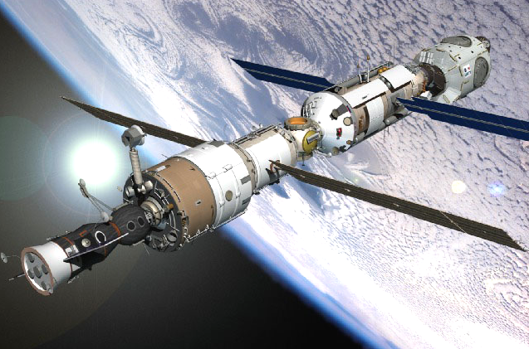

ДЕНЬ КОСМОНАВТИКИ

РЕКОМЕНДАЦИИ РОДИТЕЛЯМ:

1. ОБЪЯСНИТЕ ребенку, почему празднуют День космонавтики, что это за праздник, какого числа его отмечают (12 апреля);
2. РАССМОТРИТЕ картинки и иллюстрации в книгах с изображением космоса, космонавтов и космической техники; РАССКАЗАТЬ ребенку о первом космонавте — Ю. Гагарине.

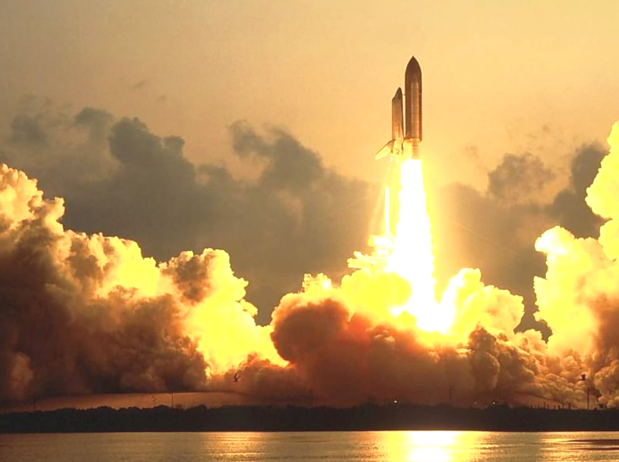
3. Выучите с ребенком СТИХОТВОРЕНИЕ. Следите за произношением и интонационной выразительностью.

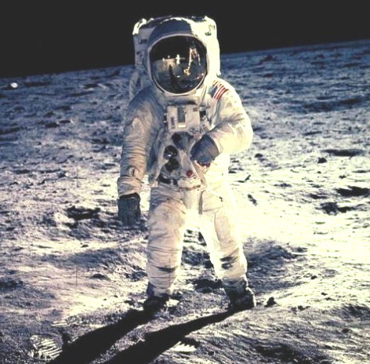
В небо ракета стрелою взлетела,
В ней космонавт сидит сильный и смелый.

4. Отгадайте ЗАГАДКУ.
Крыльев нет, но эта птица полетит и прилунится. (Ракета)

5. ОБЪЯСНИТЕ ребенку значение слов: взлет, посадка, старт, приземление, скафандр, шлем.

6. ПОДБЕРИТЕ РОДСТВЕННЫЕ СЛОВА к слову космос (космический, космонавт).

7. Составьте ПРЕДЛОЖЕНИЕ из слов Ракета, космос, лететь, в.

8. Дидактическая игра «ДОСКАЖИ СЛОВЕЧКО».
Понеслись к другой планете
Космонавты на ... (ракете).
9. Предложите ребенку НАРИСОВАТЬ картину на тему «Космос».
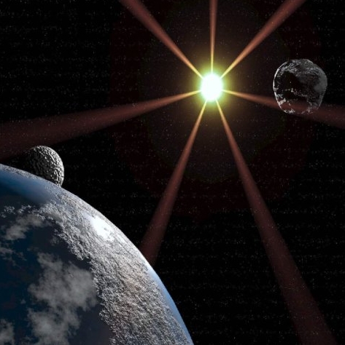
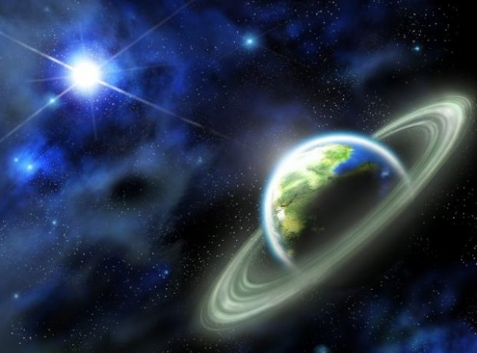
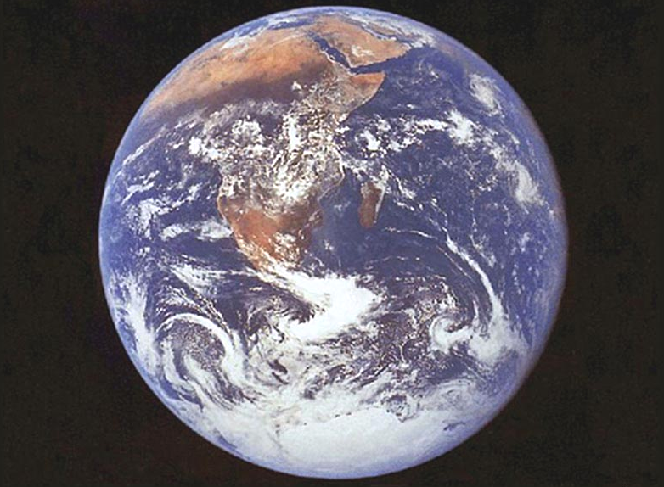
10. Пальчиковая гимнастика на тему «Космос»

Раз, два, три, четыре, пять –
(По одному загибают пальчики на обеих руках.)
В космос полетел отряд.
(Соединяют ладошки вместе, поднимают руки вверх.)
Командир в бинокль глядит,
(Пальца обеих рук соединяются с большими, образуя «бинокль».)
Что он видит впереди?
Солнце, планеты, спутники, кометы,
(Загибают пальчики обеих рук)
Большую желтую луну.

11. Предложите ребенку выложить ракету из подручных материалов (счетные палочки, ватные палочки, спички, магнитный конструктор) по образцу

